2017年7月，英国牛津大学计算机科学系教授Bob Coecke应北京大学信息科学技术学院邀请，开设了《图说量子进程》的暑期课程，不仅吸引了本校信科，物理，工学院等不同专业背景的同学学习，还有复旦大学及深圳大学的外校师生参与。在本次课程中，Bob Coeck教授采用图解推理的形式讲解了量子理论及应用。在课程讲授以外，同学们完成了两次课程作业，从理论到实践对量子计算机科学这一新兴领域都有了进一步的了解。在上课之余同学们还参与了Bob Coecke教授的北京音乐会。

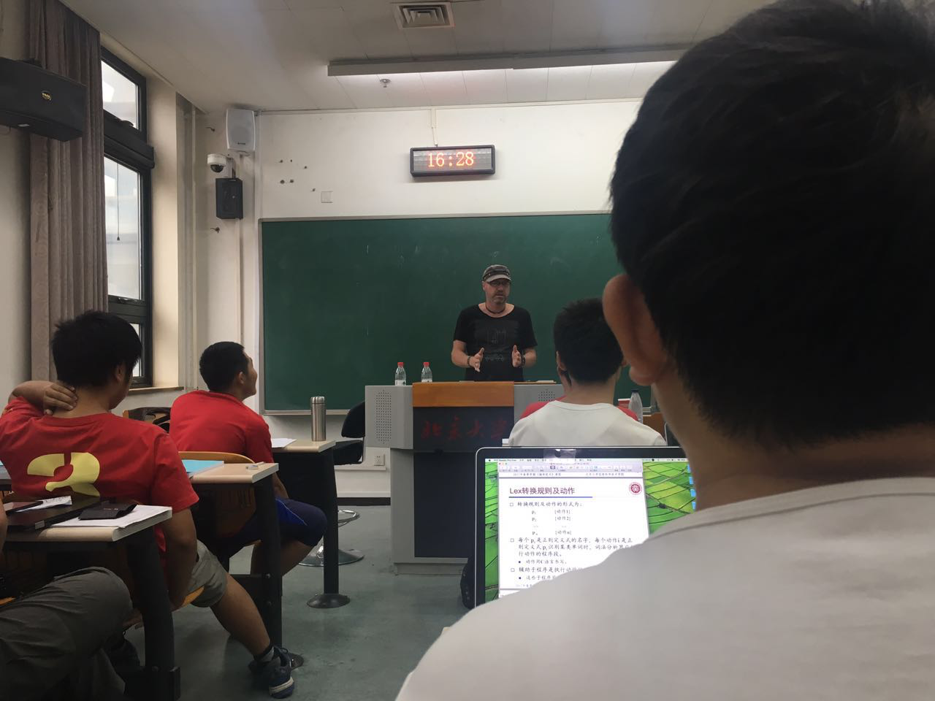
Bob Coecke 教授在授课

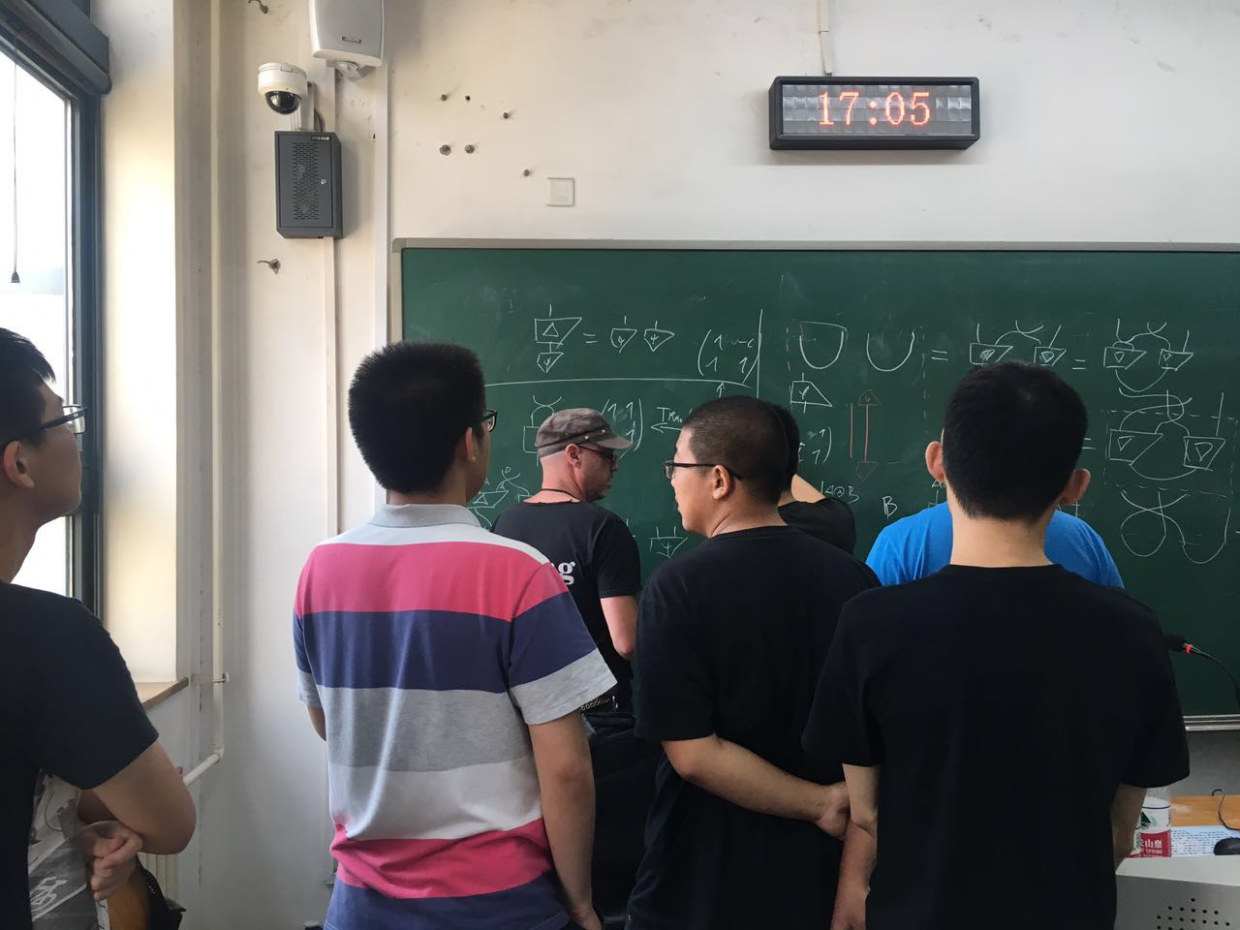
Bob Coecke教授课后与学生讨论

Bob Coecke教授的北京音乐会

